Об обязательной маркировке обувных товаров средствами идентификации

С 1 июля 2020 г. вступил в силу запрет на оборот немаркированных средствами идентификации обувных товаров.
Постановлением Правительства Российской Федерации от 8 апреля 2021 года № 560 внесены изменения в Постановление Правительства Российской Федерации № 860 от 05 июля 2019 г. «Об утверждении Правил маркировки обувных товаров средствами идентификации и особенностях внедрения государственной информационной системы мониторинга за оборотом товаров, подлежащих обязательной маркировке средствами идентификации, в отношении обувных товаров».
Так, участники оборота обувных товаров вправе осуществлять хранение и транспортировку находившихся у них во владении и (или) пользовании, и (или) распоряжении обувных товаров по состоянию на 1 июля 2020 г. (остатков обувных товаров), а также маркировать их средствами идентификации в целях последующей реализации до 1 июня 2021 г. При этом, введение в оборот остатков обувных товаров должно быть осуществлено не позднее 15 июня 2021 г.
При этом маркировка таких товаров возможна только по полному атрибутивному составу. Функционал маркировки остатков открыт.
"Обувные товары" - продукция, включенная в товарную группу "Обувь" с кодами товарной номенклатуры 6401 - 6405, а также в группу товаров, соответствующую кодам Общероссийского классификатора продукции по видам экономической деятельности: 15.20.11, 15.20.12, 15.20.13, 15.20.14, 15.20.21, 15.20.29, 15.20.31, 15.20.32 и 32.30.12, в которую включены различные типы обуви (в том числе галоши) независимо от ее фасона и размера, конкретного назначения, способа производства или материалов, из которых она изготовлена.
В качестве средства идентификации для обувных товаров используется двухмерный штриховой код в формате Data Matrix. Информация в нем приведена к унифицированному формату, зашифрована в виде последовательности символов и защищена от подделки с помощью крипто-графических технологий. Для каждого товара код создается отдельно. Коды невозможно подделать.
Код Data Matrix наносится на потребительскую упаковку, на товарный ярлык или прямо на товар.
Пример маркировки
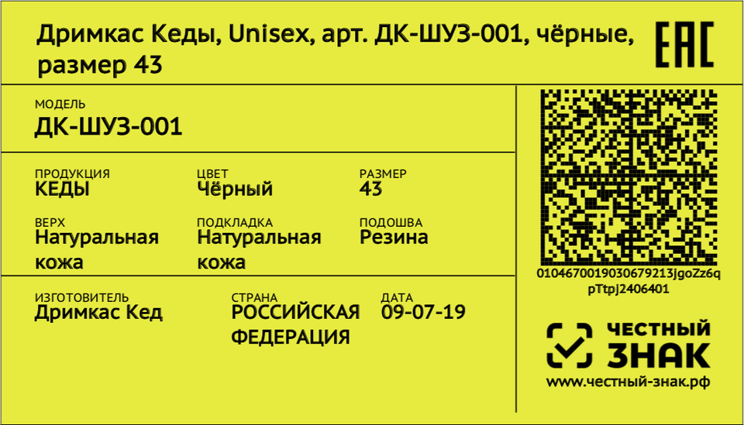
«Честный ЗНАК» - это система обязательной маркировки товаров, разработанная для защиты прав потребителей. В ближайшем времени почти на всех товарах будет нанесён код Data Matrix - уникальный шифр, который содержит информацию о продукции.
Основная задача системы «Честный ЗНАК» - гарантировать потребителям подлинность и заявленное качество приобретаемой продукции.
Основная цель такой маркировки – борьба с контрафактом, в идеале в обороте должна находится только легальная продукция, отслеживаемая по цепочке изготовитель – поставщик – продавец – потребитель.
Потребитель с помощью мобильного приложения «Честный ЗНАК» сможет ознакомится с информацией о товаре, его историей.
Чтобы убедиться в легальности товара, нужно просканировать код маркировки с помощью приложения «Честный ЗНАК». Оно доступно бесплатно для смартфонов на системе iOS и Andrоid.
Оператор государственной информационной системы мониторинга за оборотом товаров, подлежащих обязательной маркировке средствами идентификации - ООО "Оператор-ЦРПТ" (Центр развития перспективных технологий). Интернет сайт: https://crpt.ru/ , https://честныйзнак.рф/
ВНИМАНИЕ гражданам! При возникновении вопросов, связанных с нарушениями прав потребителей при продаже обувных товаров, в т.ч. связанных с ненадлежащим маркированием обуви средствами идентификации, можно обратиться:
- в Управление Роспотребнадзора по Кемеровской области-Кузбассу (г. Кемерово, пр. Кузнецкий, д. 24) с письменной жалобой либо направить обращение в форме электронного сообщения.
Обращения в форме электронных сообщений направляются в Роспотребнадзор путем заполнения специальной электронной формы на Едином портале Роспотребнадзора для подачи обращений граждан, которая размещена на официальном сайте Роспотребнадзора в разделе «Для граждан», подраздел «Обращения граждан» или на официальном сайте Управления Роспотребнадзора по Кемеровской области-Кузбассу Управления http://42.rospotrebnadzor.ru/ в разделе «Виртуальная служба», подраздел «Форма обращений граждан».
Дополнительную консультацию можно получить, обратившись в Консультационные центры и пункты для потребителей ФБУЗ «Центр гигиены и эпидемиологии в Кемеровской области», информация о которых представлена на официальном сайте Управления (http://42.rospotrebnadzor.ru/centr-gigieny-i-epidemiologii/konsultacionnyj-centr-dla-potrebitelej/o-konsultacionnom-centre/ ).

Обязательная маркировка шин и автопокрышек
С 1 ноября 2020 года в Российской Федерации введена обязательная маркировка шин и покрышек. Правила маркировки шин средствами идентификации утверждены постановлением Правительства Российской Федерации от 31 декабря 2019 г. № 1958 «Об утверждении Правил маркировки шин средствами идентификации и особенностях внедрения государственной информационной системы мониторинга за оборотом товаров, подлежащих обязательной маркировке средствами идентификации в отношении шин».
Настоящие Правила определяют особенности маркировки шин, подлежащих обязательной маркировке средствами идентификации, а также порядок реализации указанных шин, произведенных до ввода обязательной маркировки средствами идентификации.
Введен запрет на:
• производство шин и покрышек без маркировки;
• ввод немаркированных товаров в оборот;
• ввоз товаров без Data Matrix из-за рубежа;
• торговлю немаркированной продукцией.
Согласно Постановлению Правительства РФ от 31.12.2019 № 1958 процессу маркировки подлежат следующие товары:
• шины и покрышки пневматические резиновые новые для легковых автомобилей;
• шины и покрышки пневматические резиновые новые для автобусов или моторных транспортных средств для перевозки грузов (с индексом нагрузки не более 121; с индексом нагрузки более 121);
• шины и покрышки пневматические резиновые новые для мотоциклов;
• шины и покрышки пневматические резиновые новые для сельскохозяйственных или лесохозяйственных транспортных средств и машин;
• шины и покрышки пневматические резиновые новые для транспортных средств и машин, используемых в строительстве, горном деле или промышленности.
Не подлежат обязательной маркировке:
• шины и покрышки пневматические резиновые новые для использования на воздушных судах;
• шины и покрышки пневматические резиновые новые для велосипедов;
• шины и покрышки пневматические резиновые восстановленные;
• протекторы взаимозаменяемые;
• ободные ленты;
• камеры резиновые.
С 1 ноября 2020 г. все импортеры и производители должны производить и импортировать только маркированные шины, а оптовые компании, работающие с ними напрямую, обязаны передавать в государственную информационную систему сведения о приобретении таких шин и о выводе их из оборота.
С 15 декабря 2020 года запрещены оборот и вывод из оборота немаркированных шин.
С 1 марта 2021 года все участники оборота обязаны передавать сведения в отношении всех действий по обороту шин в систему маркировки "Честный ЗНАК".
Покупатели сами смогут проверить маркировку шин. Для этого необходимо найти на шине код Data Matrix.
Код наносится на протектор или боковину, также может быть выполнен в виде гравировки или радиочастотной метки. К такому коду нужно поднести мобильное устройство со скачанным приложением «Честный ЗНАК» и считать его. В течение одной минуты можно получить сведения о производителе или импортере шины и дополнительную информацию о товаре. Отсутствие же данных в приложении будет означать, что шины прибыли нелегально, и покупать их небезопасно.
Средство идентификации наносится на шины или на товарную этикетку шин методом, не допускающим отделения средства идентификации от шин или от товарной этикетки шин без повреждений, либо дополнительно внедряется в шины.
Средство идентификации не должно печататься на прозрачной оберточной пленке или каком-либо другом внешнем оберточном материале и перекрываться другой информацией.
За оборот продукции, не маркированной средствами идентификации, и нарушение порядка ее маркировки, на территории Российской Федерации предусмотрены административная ответственность по статье 15.12 КоАП РФ и уголовная ответственность по статье 171.1 УК РФ.
ВНИМАНИЮ граждан! При возникновении вопросов, связанных с нарушениями прав потребителей при продаже шин, в т.ч. связанных с маркированием средствами идентификации, можно обращаться в Управление Роспотребнадзора по Кемеровской области – Кузбассу по адресу: г. Кемерово, пр. Кузнецкий, д. 24.
Также можно подать обращение на сайте Управления в разделе «Виртуальная служба», «Форма обращений граждан».
Кроме того, Роспотребнадзором разработан единый портал для подачи и приема обращений граждан, который расположен по адресу: http://petition.rospotrebnadzor.ru.
Дополнительную консультацию можно получить, обратившись в Консультационные центры и пункты для потребителей ФБУЗ «Центр гигиены и эпидемиологии в Кемеровской области», информация о которых представлена на официальном сайте Управления (http://42.rospotrebnadzor.ru/centr-gigieny-i-epidemiologii/konsultacionnyj-centr-dla-potrebitelej/o-konsultacionnom-centre/ ).

Новое в маркировке духов и туалетной воды! Средство идентификации в формате Data Matrix, как обязательное требование

С 1 октября 2020 года в России введена обязательная маркировка духов и туалетной воды средствами идентификации в формате Data Matrix.
До 30 сентября 2021 г. можно распродавать немаркированные остатки парфюмерной продукции, которые произвели или ввезли на территорию Российской Федерации до 1 октября 2020 года.
Требования к обязательной маркировке духов и туалетной воды установлены Правилами маркировки духов и туалетной воды средствами идентификации, утв. постановлением Правительства РФ от 31.12.2019 № 1957.
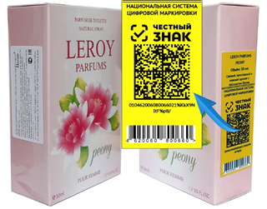
Этапы введения маркировки духов и туалетной воды в 2020 году
До 31 марта 2020 г. участники оборота обязаны зарегистрироваться в системе маркировки.
С 1 октября 2020 г. началась обязательная маркировка парфюмерной продукции, производимой и ввозимой на территорию Российской Федерации и передача сведений об обороте товаров в систему Честный ЗНАК.
До 30 сентября 2021 г. разрешается реализация немаркированных товарных остатков, произведенных или ввезенных на территорию Российской Федерации до 1 октября 2020 г.
До 31 октября 2021 г. разрешается маркировка товарных остатков, произведенных или ввезенных на территорию Российской Федерации до 1 октября 2020 г. при условии регистрации (описание товара) в информационной системе остатков парфюмерной продукции и внесение в информационную систему мониторинга сведений о маркировке такой парфюмерной продукции средствами идентификации до 01 декабря 2021 г.
Введение маркировки означает, что, начиная с 1 октября 2021 г. в розничной торговле продавец не имеет права предлагать к продаже немаркированные средствами идентификации духи и туалетную воду.
Какая парфюмерия попадает под обязательную маркировку. Согласно Распоряжению Правительства РФ от 28.04.2018 № 792-р необходимо промаркировать средствами идентификации парфюмерию, соответствующую кодам ТН ВЭД ЕАЭС – 3303 00 и ОКПД 2 группы 20.42.11 (духи, вода туалетная, одеколоны). Комплекты и наборы товаров, включающих парфюмерную продукцию, также подпадают под указанное требование.
Не требуется маркировать:
- выставочные и экспериментальные образцы парфюмерной продукции, демонстрируемые в рамках международных выставок и ярмарок, и не предназначенные для продажи;
- рекламные и маркетинговые образцы парфюмерной продукции, не предназначенные для продажи;
- тестеры и пробники парфюмерной продукции, не предназначенные для продажи;
- образцы парфюмерной продукции объемом до 3 миллилитров включительно.

Код Data Matrix наносится на потребительскую упаковку или этикетку парфюмерной продукции.
В качестве средства идентификации используется двухмерный штриховой код в формате Data Matrix. Информация в нем приведена к унифицированному формату, зашифрована в виде последовательности символов и защищена от подделки с помощью крипто-графических технологий. Для каждого товара код создается отдельно. Коды невозможно подделать.
«Честный ЗНАК» - это система обязательной маркировки товаров, разработанная для защиты прав потребителей. В ближайшем времени почти на всех товарах будет нанесён код Data Matrix - уникальный шифр, который содержит информацию о продукции.
Основная задача системы «Честный ЗНАК» - гарантировать потребителям подлинность и заявленное качество приобретаемой продукции.
Основная цель такой маркировки – борьба с контрафактом, в идеале в обороте должна находится только легальная продукция, отслеживаемая по цепочке изготовитель – поставщик – продавец – потребитель.
Потребитель с помощью мобильного приложения «Честный ЗНАК» сможет ознакомится с информацией о товаре, его историей.
Чтобы убедиться в легальности товара, нужно просканировать код маркировки с помощью приложения «Честный ЗНАК». Оно доступно бесплатно для смартфонов на системе iOS и Andrоid.
Оператор государственной информационной системы мониторинга за оборотом товаров, подлежащих обязательной маркировке средствами идентификации - ООО "Оператор-ЦРПТ" (Центр развития перспективных технологий). Интернет сайт: https://crpt.ru/ , https://честныйзнак.рф/ .
Действия потребителя при отсутствии маркировки духов и парфюмерной продукции. Чтобы узнать, прослеживается ли товар в системе маркировки, необходимо установить на мобильное устройство приложение «Честный ЗНАК» и с его помощью отсканировать код маркировки товара. Данное действие позволяет покупателю самостоятельно удостовериться в легальности происхождения товара, а также получить данные как о самом товаре, так и о его производителе.
Если при проверке через приложение «Честный ЗНАК» выявлена ошибка кода, информация о товаре отсутствует, либо товар не соответствует описанию в приложении, то потребитель вправе сообщить о таком нарушении.

ВНИМАНИЮ граждан! При возникновении вопросов, связанных с нарушениями прав потребителей при продаже духов и туалетной воды, в т.ч. связанных с маркированием средствами идентификации, можно обращаться в Управление Роспотребнадзора по Кемеровской области – Кузбассу по адресу:
г. Кемерово, пр. Кузнецкий, д. 24.
Также можно подать обращение на сайте Управления в разделе «Виртуальная служба», «Форма обращений граждан».
Кроме того, Роспотребнадзором разработан единый портал для подачи и приема обращений граждан, который расположен по адресу: http://petition.rospotrebnadzor.ru .
Дополнительную консультацию можно получить, обратившись в Консультационные центры и пункты для потребителей ФБУЗ «Центр гигиены и эпидемиологии в Кемеровской области», информация о которых представлена на официальном сайте Управления (http://42.rospotrebnadzor.ru/centr-gigieny-i-epidemiologii/konsultacionnyj-centr-dla-potrebitelej/o-konsultacionnom-centre/ ).

Цифровая маркировка фототоваров
Управление Роспотребнадзора по Кемеровской области – Кузбассу сообщает, что с 1 октября 2020 года введена обязательная маркировка фототоваров - фотокамер (кроме кинокамер), фотовспышек и ламп-вспышек.
Постановлением Правительства РФ от 31.12.2019 № 1953 утверждены Правила маркировки фотокамер (кроме кинокамер), фотовспышек и ламп-вспышек средствами идентификации и особенностях внедрения государственной информационной системы мониторинга за оборотом товаров, подлежащих обязательной маркировке средствами идентификации, в отношении фототоваров (далее – Правила № 1953).
Фототовары - виды фотокамер (кроме кинокамер), фотовспышек и ламп-вспышек, а также комплекты и наборы указанных фототоваров, соответствующие кодам по Общероссийскому классификатору продукции по видам экономической деятельности (далее - классификатор) 26.70.12, 26.70.14, 26.70.17.110, 27.40.31 и коду единой Товарной номенклатуры внешнеэкономической деятельности Евразийского экономического союза (далее - товарная номенклатура) 9006 (кроме 9006 91 000 0, 9006 99 000 0).
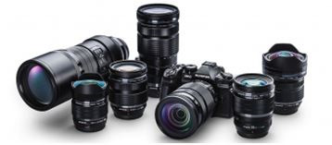
Средство идентификации наносится в виде двумерного штрихового кода в соответствии с требованиями национального стандарта Российской Федерации ГОСТ Р ИСО/МЭК 16022-2008 «Автоматическая идентификация. Кодирование штриховое. Спецификация символики Data Matrix».

Чтобы убедиться в легальности товара нужно просканировать код маркировки с помощью приложения «Честный ЗНАК». Приложение доступно для смартфонов на системе iOS и Android.
Ответственность за производство, продажу, хранение, а также перевозку либо приобретение таких товаров и продукции в целях сбыта, без маркировки и (или) нанесения информации, предусмотренной законодательством Российской Федерации, а также с нарушением установленного порядка соответствующей маркировки и (или) нанесения информации в случае, если такая маркировка и (или) нанесение такой информации обязательны, предусмотрена ст. 15.12 Кодекса Российской Федерации об административных правонарушениях.
Уважаемые потребители!
В случае приобретения или обнаружения в реализации фототоваров, маркировка на которые не соответствует Правилам № 1953, а также при нарушении продавцом иных прав потребителей при реализации данного вида товара, просим Вас обращаться в Управление Роспотребнадзора по Кемеровской области – Кузбассу по адресу: г. Кемерово, пр. Кузнецкий, д. 24.
Также можно подать обращение на сайте Управления в разделе «Виртуальная служба», «Форма обращений граждан».
Кроме того, Роспотребнадзором разработан единый портал для подачи и приема обращений граждан, который расположен по адресу: http://petition.rospotrebnadzor.ru .
Дополнительную консультацию можно получить, обратившись в Консультационные центры и пункты для потребителей ФБУЗ «Центр гигиены и эпидемиологии в Кемеровской области», информация о которых представлена на официальном сайте Управления (http://42.rospotrebnadzor.ru/centr-gigieny-i-epidemiologii/konsultacionnyj-centr-dla-potrebitelej/o-konsultacionnom-centre/ ).

Внимание! Обязательная маркировка товаров легкой промышленности
Перечень продукции, подлежащей маркировке средствами идентификации, а также сроки её введения, утверждён распоряжением Правительства Российской Федерации от 28.04.2018 № 792-р.
Согласно ст. 8 Федерального закона от 28.12.09 № 381-ФЗ "Об основах государственного регулирования торговой деятельности в Российской Федерации", одной из целей маркировки товаров средствами идентификации является охрана жизни и здоровья человека.
Постановлением Правительства Российской Федерации от 31.12.2019 № 1956 введена обязательная маркировка одежды и текстиля с 1 января 2021 года (далее – Постановление № 1956), и утверждены Правила маркировки товаров легкой промышленности средствами идентификации (далее – Правила), определяющие особенности маркировки, а также порядок реализации данных товаров, произведенных до ввода обязательной маркировки средствами идентификации.
Средствами идентификации (код Data Matrix) согласно кодам единой Товарной номенклатуры внешнеэкономической деятельности Евразийского экономического союза подлежат маркировке следующие группы товаров:
• 4203 10 000 - Предметы одежды и принадлежности к одежде, из натуральной кожи или композиционной кожи - предметы одежды - из натуральной кожи, прочие;
• 6106 - Блузки, блузы и блузоны трикотажные машинного или ручного вязания, женские или для девочек;
• 6201 - Пальто, полупальто, накидки, плащи, куртки (включая лыжные), ветровки, штормовки и аналогичные изделия мужские или для мальчиков;
• 6202 - Пальто, полупальто, накидки, плащи, куртки (включая лыжные), ветровки, штормовки и аналогичные изделия женские или для девочек;
• 6302 - Белье постельное, столовое, туалетное и кухонное.
Маркировка товаров легкой промышленности призвана не только сократить объем нелегального оборота, но и повысить гарантию прав потребителей на приобретение качественных изделий. Цифровой код DataMatrix, нанесенный на товар, может проверить каждый потребитель с помощью специального бесплатного приложения в своем смартфоне, а органам, уполномоченным осуществлять контроль за маркировкой этой группы товаров, он укажет, кроме прочего, происхождение товара и его путь от производителя (импортера) до точки продажи.
Кроме того, Правилами установлено, что немаркированные товары, принимаемые на реализацию от физических лиц, не являющихся индивидуальными предпринимателями в рамках договора комиссии, до предложения этих товаров для продажи также должны быть замаркированы, и их маркировку должен обеспечить комиссионер.
Для регистрации предметов одежды в информационной системе мониторинга для участников оборота пунктами 24 – 26 Правил определен ряд необходимых сведений, которые, в том числе, должны содержать информацию о стране производства изделия, виде материала, составе сырья, цвете, возрастной категории и др.
Средство идентификации товаров легкой промышленности - это код маркировки в машиночитаемой форме, представленный в виде штрихового кода в формате DataMatrix. Информация в нем зашифрована и защищена от подделки с помощью криптографических технологий.
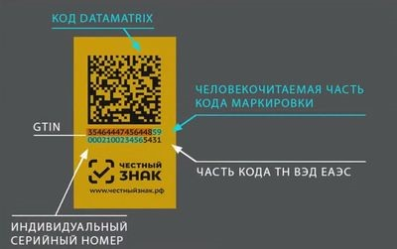
Уникальный цифровой штрихкод DataMatrix - это паспорт, который невозможно потерять или подделать. Отсканировав его с помощью специального приложения на смартфоне («Честный знак»), потребитель узнает необходимые сведения о товаре.
Участники оборота товаров легкой промышленности в Российской Федерации наносят средства идентификации на потребительскую упаковку, или на товары легкой промышленности, или этикетку, или ярлык, не допуская их отделения.
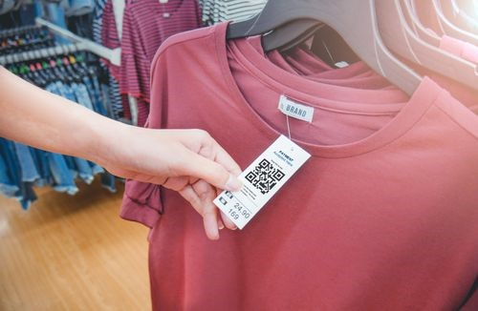
Средство идентификации не должно печататься на прозрачной оберточной пленке или каком-либо другом внешнем оберточном материале и перекрываться другой информацией.
Контроль за оборотом на территории Российской Федерации товаров легкой промышленности осуществляется Федеральной службой по надзору в сфере защиты прав потребителей и благополучия человека.
Управление Роспотребнадзора по Кемеровской области - Кузбассу информирует, что ответственность за реализацию, хранение с целью сбыта (продажи) товаров и продукции, подлежащих маркировке, на которых отсутствует последняя, установлена ст. 15.12 Кодекса Российской Федерации об административных правонарушениях.
Уважаемые потребители!
В случае приобретения или обнаружения в реализации фототоваров, маркировка на которые не соответствует Правилам № 1956, а также при нарушении продавцом иных прав потребителей при реализации данного вида товара, просим Вас обращаться в Управление Роспотребнадзора по Кемеровской области – Кузбассу по адресу: г. Кемерово, пр. Кузнецкий, д. 24.
Также можно подать обращение на сайте Управления в разделе «Виртуальная служба», «Форма обращений граждан».
Кроме того, Роспотребнадзором разработан единый портал для подачи и приема обращений граждан, который расположен по адресу: http://petition.rospotrebnadzor.ru .
Дополнительную консультацию можно получить, обратившись в Консультационные центры и пункты для потребителей ФБУЗ «Центр гигиены и эпидемиологии в Кемеровской области», информация о которых представлена на официальном сайте Управления (http://42.rospotrebnadzor.ru/centr-gigieny-i-epidemiologii/konsultacionnyj-centr-dla-potrebitelej/o-konsultacionnom-centre/ ).

Рекомендации по выбору детской обуви

Для сохранения и укрепления здоровья ребенка очень важно уделять внимание не только одежде, но и детской обуви.
Обувь как специальная часть одежды охраняет организм от неблагоприятных метеорологических воздействий (высокой и низкой температуры, дождя, снега, ветра, пыли) и механических повреждений. Важной ее функцией является обеспечение благоприятного микроклимата вокруг стопы.
Родителям очень важно знать, что детская обувь должна отвечать всем гигиеническим требованиям, быть удобной, а самое главное безопасной и безвредной для детей.
Обувь ребенку подбирается индивидуально. Очень важно выбрать правильный размер обуви. Нельзя покупать обувь без примерки.
При выборе обуви очень важно обращать внимание на материал. Выбирайте обувь, изготовленную из натуральных (природных) материалов таких, как натуральная кожа, текстиль, войлок. Самым важным свойством этих материалов является то, что они адаптируются к анатомической форме ноги.
Обувь должна свободно и легко облегать стопу, без сжатия.
Детская обувь должна иметь достаточно просторную круглую носовую часть, которая предоставляет необходимое место для пальцев. Не рекомендуется выбирать модную остроносую детскую обувь. Если от такой покупки нельзя оказаться, необходимо помнить, что эту обувь нельзя использовать для каждодневной носки.
Задник должен быть жестким (но не грубым), плотным и высоким. Не должно происходить никаких нежелательных боковых движений пяточной части ноги. Поэтому любая детская обувь, кроме сандалий, должна иметь достаточно жесткий, высокий и хорошо облегающий ногу задник.
В обуви не допускается:
- открытая пяточная часть для детей в возрасте до 3 лет;
- нефиксированная пяточная часть для детей в возрасте от 3 до 7 лет, кроме обуви, предназначенной для кратковременной носки.
Хорошую фиксацию ноги в обуви обеспечивает соответствующий фасон верха, потому что именно верх удерживает ногу в нужном положении и защищает её от повреждений и неосторожностей при ходьбе. В самых маленьких размерных группах обувь должна быть по щиколотку (лодыжку). Идеальным способом фиксации обуви на стопе является шнуровка, которая позволяет надежно и правильно зафиксировать ногу ребенка.
Каблучок – широкий и невысокий, 0,5-1 см.
Подошва – рифленая (чтобы не скользила) и полужесткая, но гибкая.
Возьмите обувь за носок и задник и попробуйте согнуть. Если подошва пружинит, значит она такая, как надо. Швы не должны ощущаться.
Безопасность детской обуви регламентируется техническим регламентом Таможенного союз ТРТС 007/2011 «О безопасности продукции, предназначенной для детей и подростков».
Перед выпуском в обращение детская обувь в зависимости от ее назначения должна пройти подтверждение соответствия данному нормативному документу в виде сертификации или декларирования. Продавец по требованию потребителя обязан ознакомить его с документом, подтверждающим соответствие изделия действующим требованиям.
Обувь, прошедшая оценку, маркируется единым знаком обращения продукции.
Внимательно изучите маркировку обуви, она должна быть на русском языке и содержать следующую информацию: о производителе, размере, модели и (или) артикуле изделия, материале верха, подкладки и подошвы, условиях эксплуатации и ухода за обувью. Не допускается использование указаний "экологически чистая", "ортопедическая" и других аналогичных указаний без соответствующего подтверждения.
Каждая пара детской обуви должна быть снабжена цифровой маркировкой. Это уникальный код в формате Data Matrix (квадрат с черными и белыми квадратиками внутри). Он наносится на коробку, ярлык (вшивной/навесной) или на товар. Продукцию можно проверить с помощью приложения «Честный знак», которое можно скачать для смартфонов на базе iOS и Android.
При выявлении продукции детского ассортимента (одежда, обувь, кожгалантерейные изделия и т.д.) без сопроводительных документов, подтверждающих качество, должной маркировки, в целях пресечения нарушения обязательных требований необходимо обращаться с жалобой в Роспотребнадзор любым удобным способом (как в письменном виде, так и в форме электронного документа с авторизацией в ЕСИА).

